|  |  |  |
| --- | --- | --- |
| **자료배포** | 2022.05.03 | |
| **보도요청** | 배포 이후 | |
| **문의** | 한승우 팀장 T: 02 410 9056  유대형 대리 T: 02 410 0411 | Email:  pa@hanmi.co.kr |

**한미약품-여자의사회, 남가은 교수에게 ‘젊은의학자학술상’ 시상**

**(고려대학교 구로병원 가정의학과)**

**2형 당뇨환자 16만명 이상 분석해 체질량지수 등 변화와 치매간 연관성 규명**

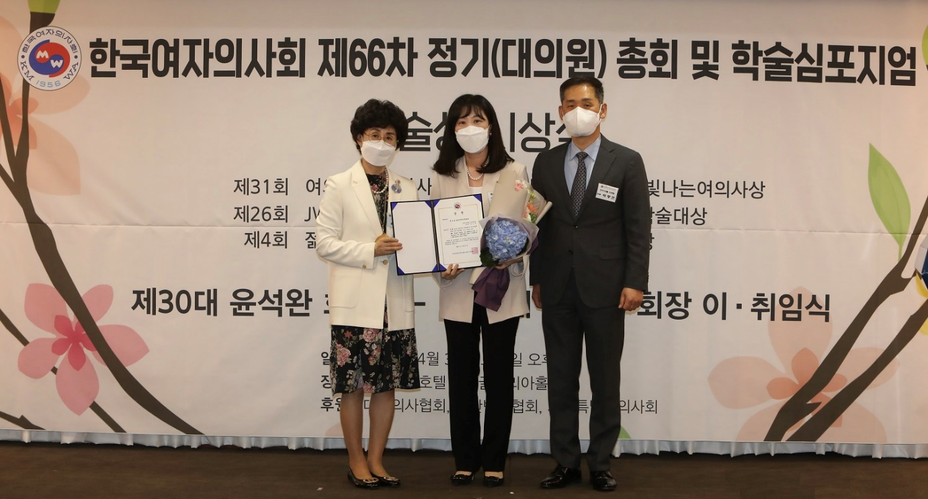**빅데이터 기반 연구로 다수의 SCI급 국제학술지에 등재…상금 1000만원 수여**

**<사진> 올해 젊은의학자학술상을 수상한 고려대 구로병원 남가은 교수(가운데)가 한국여자의사회 제30대 윤석완 회장(왼쪽) 및 한미약품 박중현 전무와 함께 기념촬영을 하고 있다.**

한미약품(대표이사 우종수·권세창)과 한국여자의사회(제30대 회장 윤석완)가 공동 제정한

‘제4회 젊은의학자학술상’ 수상자로 고려대 구로병원 가정의학과 남가은 교수(42)가 선정돼, 상패와 상금 1000만원을 받았다.

젊은의학자학술상은 젊은 여성 의사들의 연구 의욕을 높이고 학술 연구의 글로벌 경쟁력을 키우자는 취지로 한미약품과 한국여자의사회가 뜻을 모아 2019년 공동 제정한 시상으로, 올해 시상식은 지난 4월30일 서울 코리아나호텔에서 열린 한국여자의사회 정기총회 직후 진행됐다.

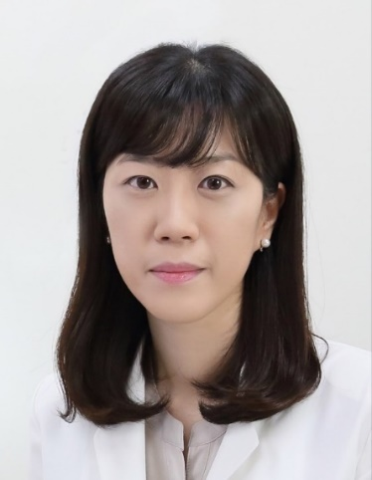남가은 교수(사진)는 비만과 이상지질혈증, 대사증후군, 당뇨병 등 만성질환들의 위험요인 및 예후 관련 연구를 수행해 임상 현장에서 응용할 수 있는 결과를 도출해 낸 공로를 인정받았다.

남 교수가 최근 3년간 국내외 학술지에 발표한 논문은 39편에 달한다. 특히 남 교수는 제2형 당뇨병 환자의 체질량지수 및 체중변화에 따른 치매 발생 위험 간의 관련성을 세계 최초로 발표하기도 했다. 이 연구를 위해 남 교수는 국내 40세 이상 신규 당뇨병 환자 16만7876명의 3.5년(평균)간 변화를 분석했다.

또한 남 교수는 최근 빅데이터를 이용한 연구로 다수의 SCI급 국제학술지(Diabetes Care, Cancers, BMC Public Health)에 제1저자 및 교신저자로 참여해 대한가정의학회 학술상을 다회(4회) 수상하기도 했다.

현재 남 교수는 고려대 구로병원 임상 현장에서 지역민의 각종 만성질환 치료와 관리, 예방 등 전반적 건강증진을 위해 노력하고 있다.

한미약품 관계자는 “창조와 도전 정신으로 신약개발을 위한 R&D에 전력을 쏟고있는 한미약품은 젊은 의사들의 학술 연구를 다양한 방식으로 지원하고 있다”며 “젊은의학자학술상이 국내 대표 의료학술상으로 자리매김할 수 있도록 더욱 힘쓰겠다”고 말했다.

한편 젊은의학자학술상 2019년 제1회 수상자는 국가 예방접종 정책 등의 연구 근거를 제시한 한양대학교 가정의학과 신현영 교수, 2020년 제2회는 국내 응급의료 발전에 기여한 고려대학교 안암병원 응급의학과 김수진 교수, 2021년 제3회는 국내 안과 의료 질 향상에 기여한 제주대학교 안과 하아늘 교수가 선정된 바 있다.

한미약품은 젊은의학자학술상 외에도 한미수필문학상, 한미중소병원상, 한미참의료인상 등 다양한 보건의료계 시상을 주관 및 후원하며 국내 의료계 발전에 힘쓰고 있다.

**<끝>**